« Tu as vu ? dit Bob.
Je n’ai rien pour mon petit déjeuner. »
« Tout à l’heure, il y avait des biscuits dans ton écuelle, dit Pistache, et aussi du jus de viande. Quelqu’un a dû les manger. »
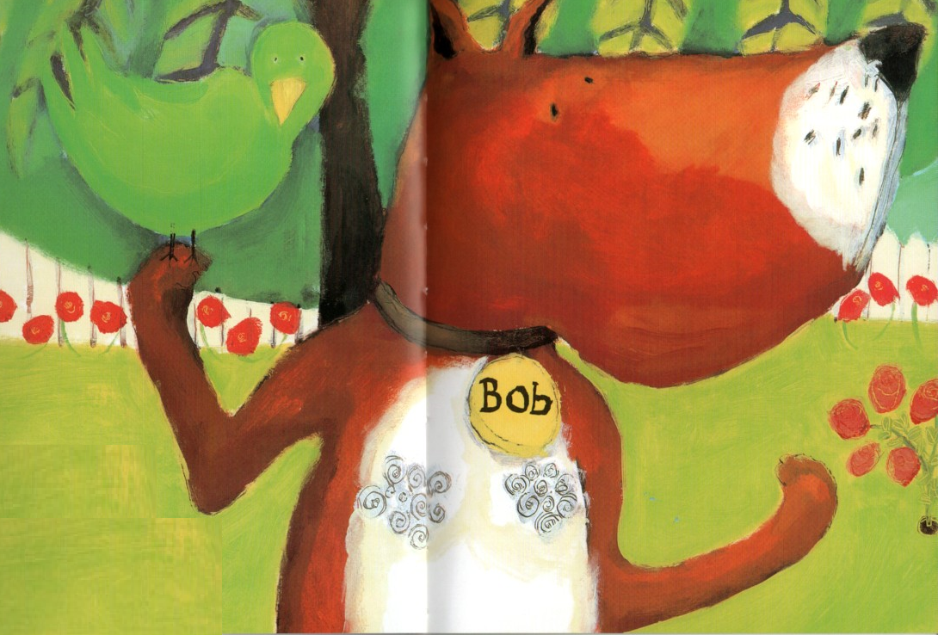

- « Flûte ! gémit Bob. Mon petit déjeuner préféré !
Je meurs de faim !

- Il faudra trouver le coupable, dit Pistache, et lui donner une bonne leçon.

- Grrr ! gronde Bob. Si j’attrape le voleur, gare à lui ! »

